Carne: 2025072099
Grupo: 02
Estudiante: Ronny Espinoza Cordero
Aula invertida #6 Recursividad

La recursion se puede entender con el siguiente fragmento de codigo:
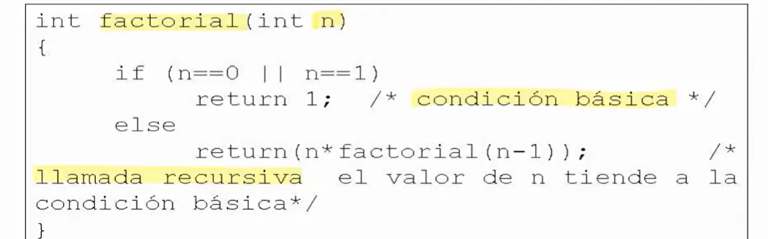
Cuando se habla de recursión se debe saber que se está trabajando con iteraciones, aun así la diferencia que tiene sobre una simple iteración lo cual a la vez constituye una desventaja de este sistema es el consumo de memoria que conlleva. Esto es debido a que aunque se trabaje de forma iterativa, cada repetición implica que se guarden todos los valores ósea las variables, los espacios en memoria ocupados para los parámetros y para las variables locales, cada llamada recursiva deja pausado su estado ósea sus variables y el proceso que se ha hecho a partir de eso para volver a llamar la función esto hace que cada llamado consuma memoria.
Analizando más el código podemos encontrar que se está trabajando con una condición, esta es una de las claves principales de la recursividad, esta condición funciona así:
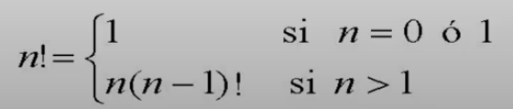
Si el resultado es 1 o 0 la recursión termina y los valores se empiezan a devolver, caso contrario se vuelve a llamar a la función y el ciclo continua, terminando solo hasta que se llegue a 0 o a 1.

Es por eso por lo que la recursividad en ocasiones se puede entender con imágenes como esta:

Esto es una forma de entender el funcionamiento de este tipo de procesos, hablando más específicamente de definiciones y demás se tiene lo siguiente.
Recursión
Cuando una función dentro de su lógica se invoca o se llama a sí misma 1 o varias veces. Comportándose como un ciclo, que debe terminar en algún punto, y que en cada llamado consume memoria por parámetros y variables locales.
Al considerar esta definición se debe aclarar que cualquier función recursiva se puede trabajar como un ciclo pero no todos los ciclos se pueden trabajar de forma recursiva.
Otra forma curiosa de llamar a este método es decirle una programación “oscura” de crear y mantener. Se le dice oscura porque no se visualiza el proceso, al leer la lógica no se puede obtener la respuesta.
También se puede decir que es una programación en 3d. Analizando el significado de esto se tiene que una programación 2d es #líneasDeCodigo x DificultadxInstrucción y una programación 3d es #líneasDeCodigo x DificultadxInstrucción x #invocaciones hasta llegar al caso límite para luego devolverse
Comportamiento de la recursión
El comportamiento se basa en un condicional if en el que siempre debe haber dos casos.
Caso límite: El que delimita el final del proceso recursivo, funciona como una condición de parada.
Caso continuidad: Cuando la condición de parada no se cumple y que por lo tanto provoca que el ciclo continue invocándose a sí mismo.
Ventajas y desventajas de la recursividad.
Ventajas
- Es ideal para trabajar con comportamientos matemáticos o con algoritmos computacionales como los árboles por ejemplo.
- Son muy equivalentes a los ciclos, lo que puede hacer con recursividad se puede hacer con un ciclo
Desventajas
- Al ser oscuros y difíciles de plantear son difíciles de seguir, cuando ya están programados darles mantenimiento es complicado al ser tan abstractos.
- Si el caso limite no se plantea bien el algoritmo no finalizará bien y consumirá toda la memoria
- No todo problema se puede resolver recursivamente

Explicación paso a paso del algoritmo factorial:
Continuando con el código de hace rato, el análisis paso a paso de funcionalidad puede ayudar a entender mejor el tema de la recursividad.
1. A la hora de que la función recibe el número 4 como parámetro debe restarle 1 al número (ósea el caso continuidad) hasta llegar a 1, lo cual es la caso limite. Así empieza la invocación recursiva de forma que hay un acercamiento al límite.
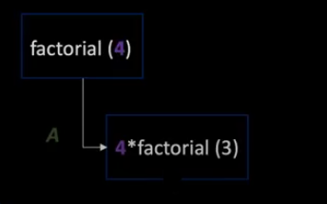
2. Al continuar con los pasos de la recursión se empieza a disminuir el valor del número hasta un punto en el que se llega a 1(el caso limite), aquí la función retorna 1 y para la recursión, por lo que inicia el retorno de los valores.
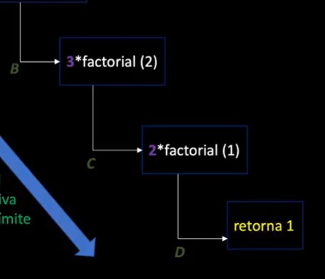
3. Al terminar el retorno de valores se obtiene el resultado, todo este proceso se puede entender así:
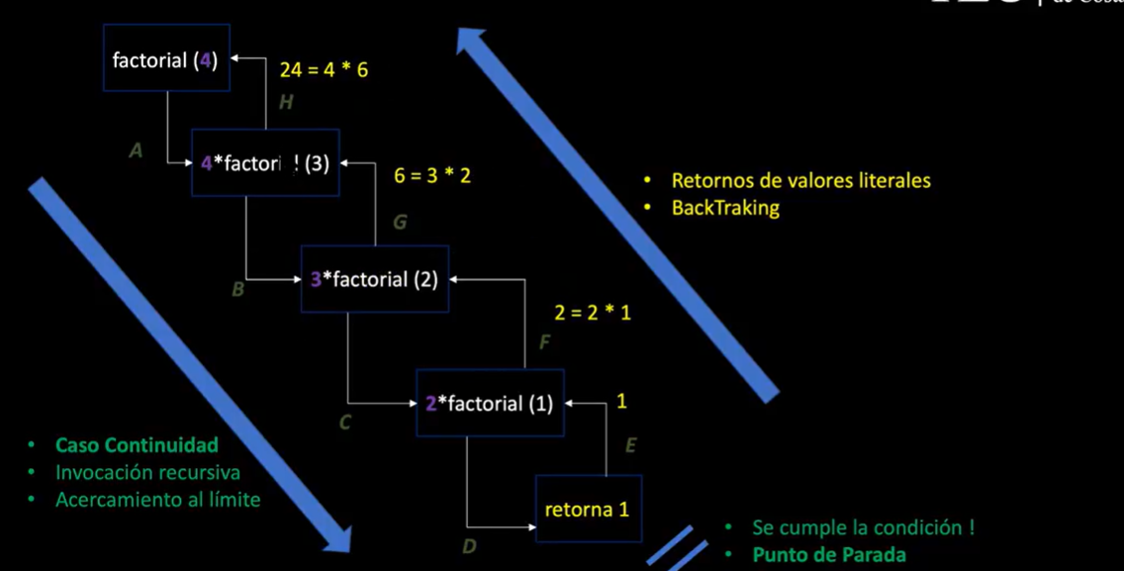
Nueva función de prueba:
Al tener la función recursiva int SumaImpares(int N) que suma los impares desde 1 hasta N o de N a 1 recibiendo N como parámetro se debe implementar una condicional extra antes de hacer el llamado de la función.
En caso de que N sea un numero impar se debe mandar como SumaImpares(N-2) + N, se debe resaltar que aquí N se suma porque es un número impar, en caso de que N sea un número par se manda como SumaImpares(N-1).
De igual forma el caso limite es cuando N==1.
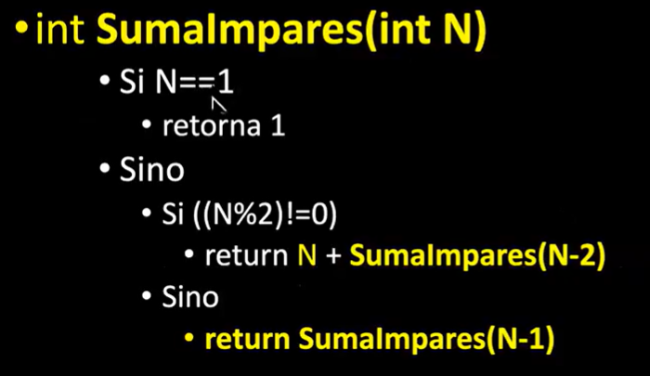
Este código se vería así:

Es importante aclarar que el “Si” representa un if y el “Sino” un else.

Explicación detallada de la función factorial en código:
En el main de este código se llama a la función factorial dándole el valor N como parámetro, esto inicia la recursión.
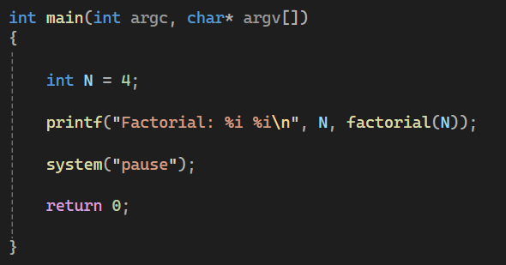
Luego en la función factorial se recibe el valor de n que es 4 y empieza el ciclo recursivo hasta que n sea 0 o 1(caso limite).
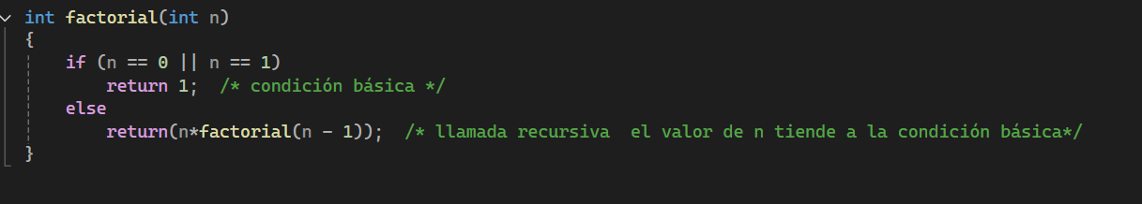
Aquí el ciclo sigue, primero n vale 4, luego vale 3, luego vale 2 y por último 1, esta es el caso limite por lo que empieza el retorno de valores.
A partir de esto se obtiene el resultado, que corresponde a 24, ya que 4x3x2x1 = 24.

